Дёрен (Cornus)

Дерен "Мас" Кизил мужской (Cornus 'Mas')
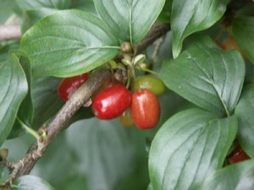
Крупный кустарник, высота 3-4 м, диаметр кроны до 3 м. Ежегодный прирост в высоту и ширину 30-40 см. Долговечность более 50 лет. Кора темно-красная. Крона густая. Листья длиной 4-8 см широкоокруглые темно-зеленые, осенью желтые, оранжево-красные. Цветение обильное в мае-июне, цветки белые, собраны в соцветия диаметром 3-5 см. Зрелые плоды красные, иногда розовые, эллиптические, цилиндрические или кверху расширенные, от 10 до 20 (30) мм длиной, гладкие или слегка гранистые, по вкусу сладковато-кислые. Предпочитает легкие плодородные почвы. Используется как ординар, в группах, живых изгородях.
Дерен "Мас" Кизил мужской (Cornus 'Mas') kорневая система: C4L; высота: 40-60 cm
Цена 3365 руб.
Товар в наличии

Дерен белый "Гаухаульта" (Cornus alba 'Gouchaultii')
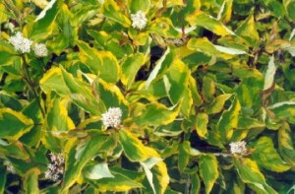
Раскидистый кустарник до 3м высотой. Побеги темно красные. Цветки белые, появляются в июне. Плоды шаровидные, белые до голубоватых. Декоративные зелёные листья с широким жёлтым слегка розоватым окаймлением. Хорошо растёт на любой почве, если она достаточно влажна. Рекомендуется на солнечные до полутенистых места. Дает мощный цветовой акцент в композициях.
Дерен белый "Гаухаульта" (Cornus alba 'Gouchaultii') kорневая система: C10L; высота: 80-100 cm
Цена 3970 руб.
Товар в наличии

